Специальность: 23.02.04 Техническая эксплуатация подъемно-транспортных, строительных, дорожных машин и оборудования (по отраслям)
Дата |  | 7.04.2020г
Курс, группа |  | 2, ТД 189
Дисциплина |  | Инженерная графика
ФИО преподавателя(ей) |  | Шабрамова Л.К.
Тема 5.1  Тема 5.2 |  | Общие сведения по оформлению и чтению строительных чертежей.  Методы и приемы выполнения архитектурно-строительных чертежей
№ п/п | Этап занятия |  | Время,  3 часа | Прием и методы
1 | Организационный этап |  | 5 | Онлайн через программу zoom
2 | Проверка домашнего задания |  | 15 | Онлайн через программу zoom (опрос)
3 | Актуализация знания |  | 10 | Онлайн через программу zoom или посредством заданий на Google форме
4 | Изучение нового материала |  | 1 ч  40 мин | В зависимости от сложности темы, можно применить форму беседы через программу zoom в полном объеме или наиболее важных элементов. Просмотр фрагментов видеоуроков, презентаций; изучение материала; конспектирование или ответы на вопросы, материал на Distant
5 | Закрепление изученного материала |  | 25 | Выполнение графической работы, ответы на вопросы посредством zoom и др.
6 | Подведение итогов, рефлексия |  | 20 | Ссылка на решение тестового задания разработанного в Google Forms, консультации через zoom или месенжеры
7 | Домашнее задание |  | 5 | На закрепление пройденного материала или на изучение нового для работы на следующем занятии

- изучить данный материал по теме,
- ответить на контрольные вопросы,
- чертеж выполнить вручную или в программе КОМПАС, соблюдая требования единой системы конструкторской документации

Список литературы, можно так же найти по ссылке

Платформа Юрайт https://urait.ru/viewer/cherchenie-452343#page/198 (Глава 7, стр. 198)
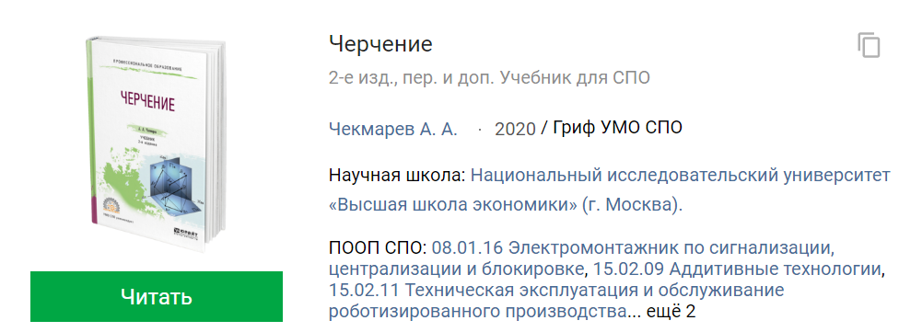
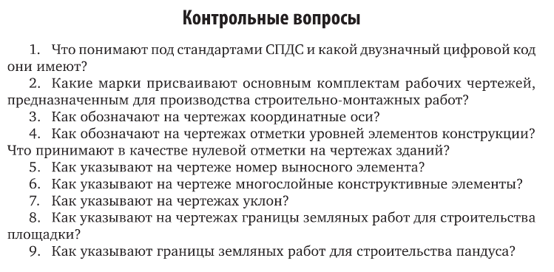

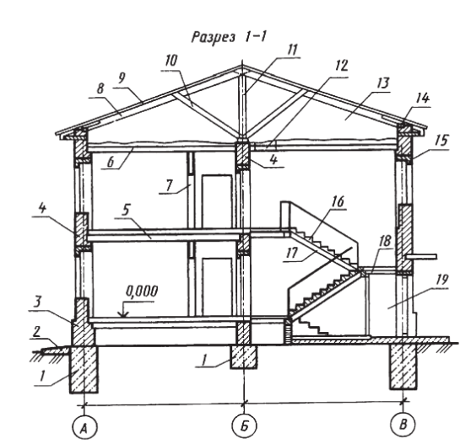

Фото записей из тетради, чертежи, выполненные вручную, отправить на новую платформу Distant.exe

Ссылка для скачивания данной программы http://dist.icu/Distant.exe
Логин и пароль должны быть у вас в личной почте!!!!!! (Можете узнать у куратора)

При сохранении папок и файлов, указать фамилию, номер группы!

